## 序列产生模块



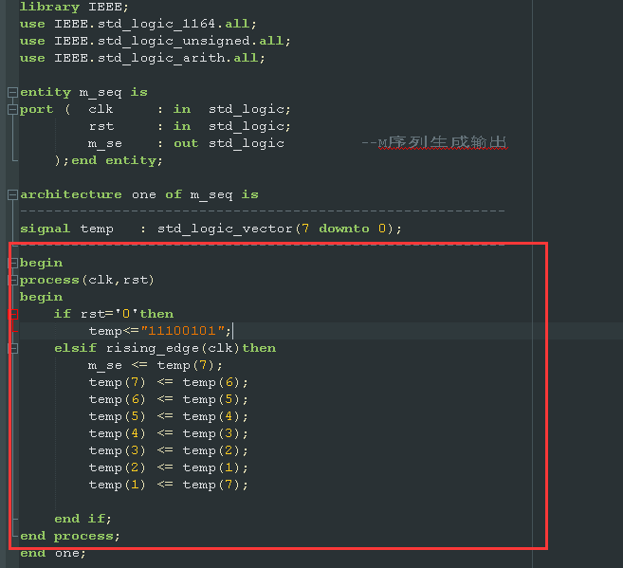

红色框内为序列产生的代码，产生的序列为"11100101"

## 序列检测模块



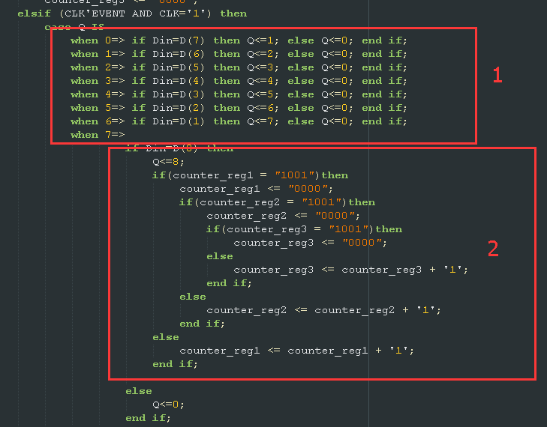

1为一个一个位的检测

2为对检测正确的序列进行计数，计算正确的序列，然后用于显示在数码管

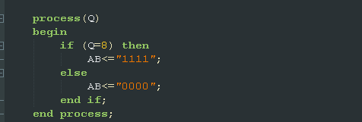

输出正确结果，1111为正确，0000为错误

## 数码管显示模块



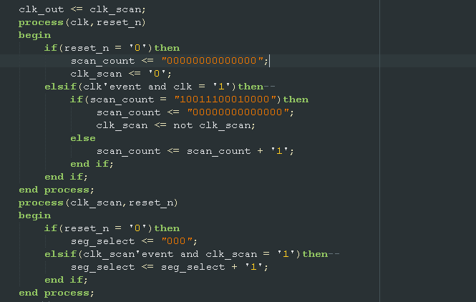

数码管的位扫描信号的产生代码

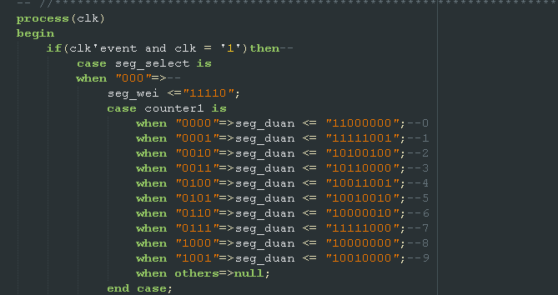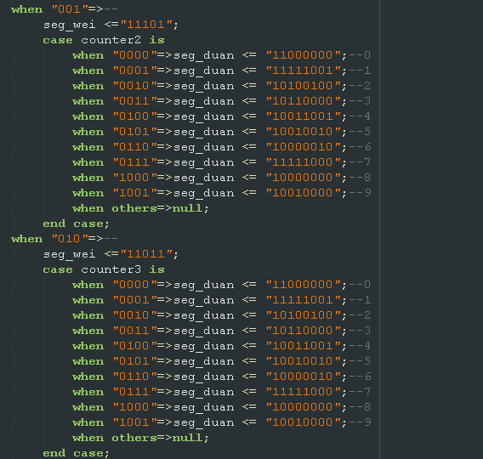

为三位数码管的显示，显示检测正确的序列数

## 顶层设计模块

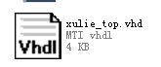

用于连接以上三个模块的信号，然后输出到引脚上。

